
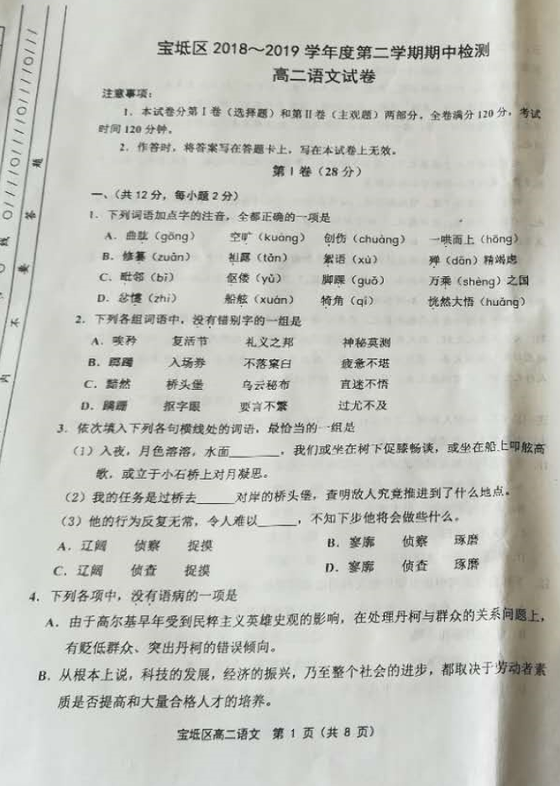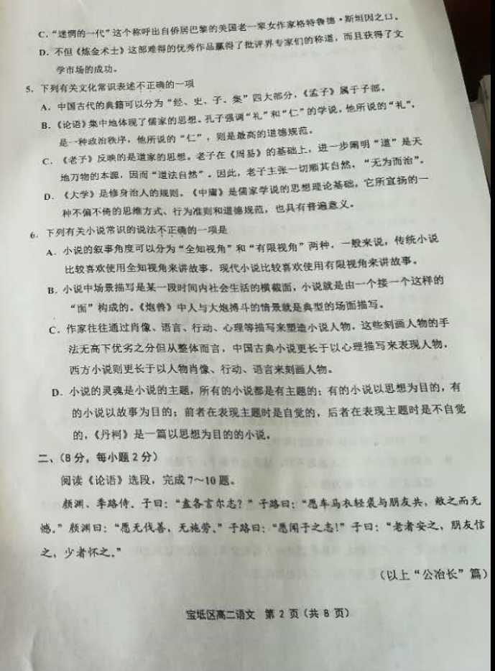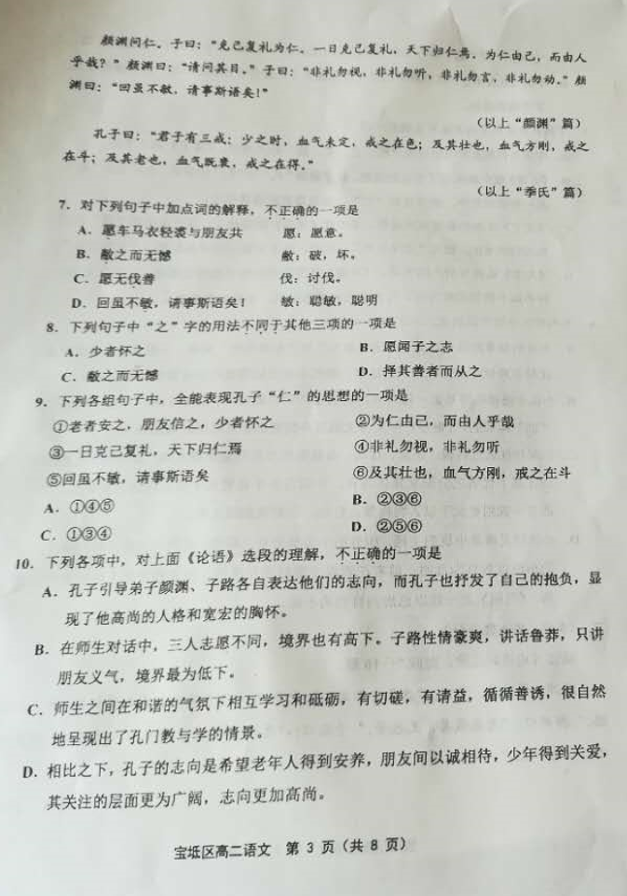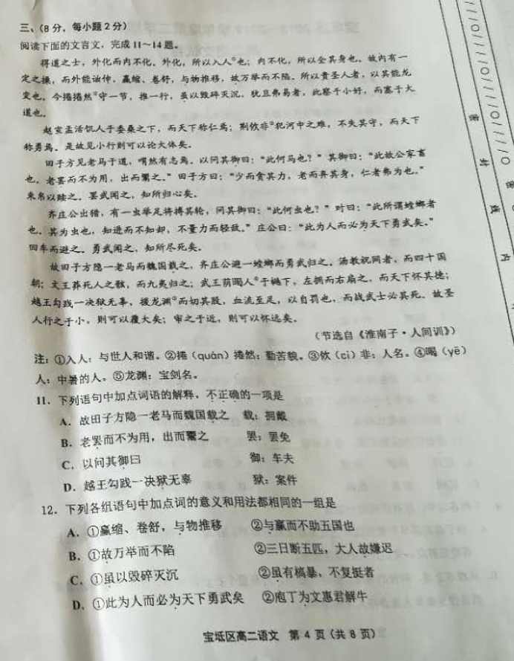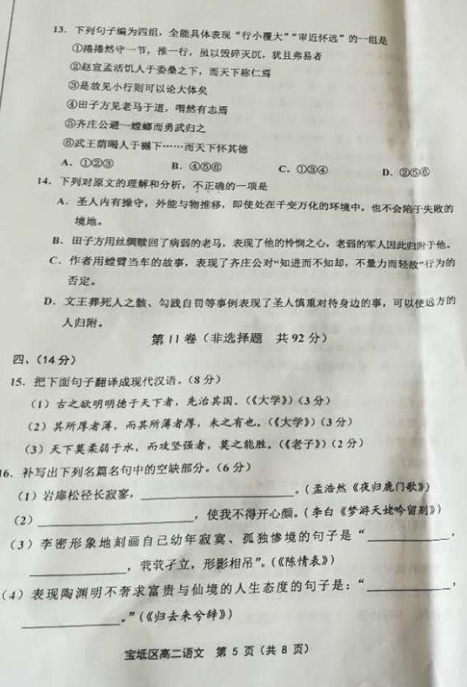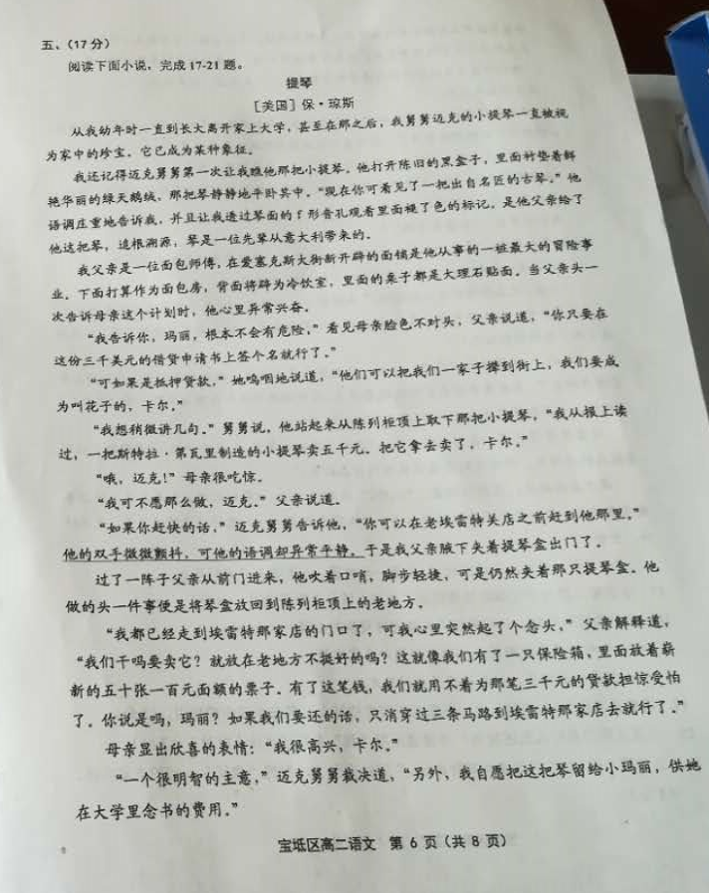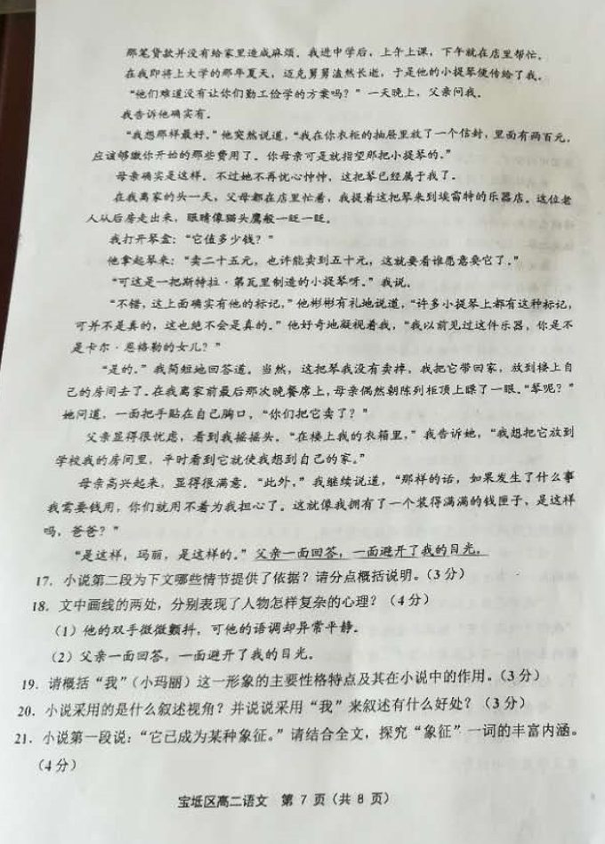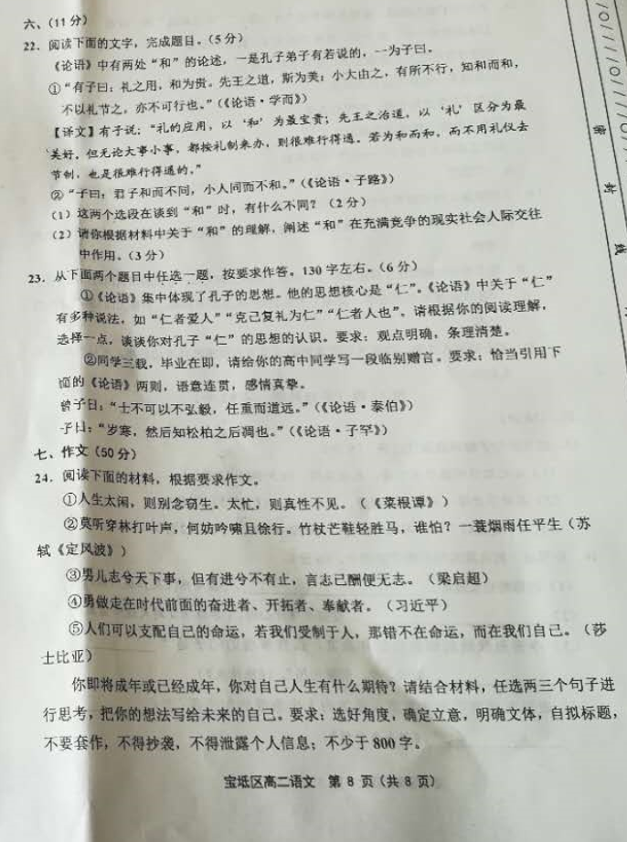
宝坻区2018～2019学年度第二学期期中检测
高二语文参考答案
第I卷（28分）
一、（共14分，每小题2分）
1．B（A项创伤chung，一哄而hng；C项毗邻p，脚踝hui；D项船舷xin，犄角j。）
2．B（A项，唉—哀，义—仪；C项，秘—密，直—执；D项，繁—烦，尤—犹。）
3．A（寥廓：高远空旷。辽阔：广阔；宽广。此处形容“水面”，应用“辽阔”。侦查：法律术语，预审后采取的，具有特定的对象，所提供的材料可直接作为证据使用。侦察：军事术语，预审前的行为，秘密性更强，涉及范围广。/琢磨：雕刻或打磨玉石；加工使精美（文章等）；思索、考虑。捉摸：猜测，预料（多用于否定式）。）
4．C
5．A（《孟子》属于经部）
6．C（中西方弄反了）
二、（8分，每小题2分）
7．C（伐：夸耀、炫耀）
8．B（A、C、D三项中“之”均为代词；B项中“之”为结构助词，可译为“的”。）
9．C（⑤不是孔子的话，是颜渊准备实践“克己复礼”；⑥是对年轻人的告诫。）
10．B（子路性情豪爽，重朋友情谊，也是一种高尚的人格。）
三、（8分，每小题2分）
11．B（罢：通“疲”，疲劳，病弱。）
12．C（C项，“虽”，都是连词，表假设，即使。A项，“与”，①介词，跟，同；②动词，结交，亲附。B项①连词，所以；②副词，仍旧，仍然。D项，“为”，①动词，是；②介词，替。）
13．D（①是“察于小好，而塞于大道”的人的表现；③是对第一段内容的总结，包括正反两个方面；④只是表明田子方见到老马表示感慨，还没见到他的行为。）
14．C（“知进而不知却，不量力而轻敌”是御者说的话；齐庄公并没有否定螳螂的做法，反而赞赏它的勇气。）
第II卷（非选择题 共92分）
四、（14分）
15．
（1）古代要想在天下弘扬光明正大品德的人，先要治理好自己的国家。（两个“明”各1分，大意1分）
（2）所看重的反而疏远了，所疏远的却厚待于他，这样的事情是没有的。（厚、薄、句式各1分）[来源:Zxxk.Com]
（3）天下没有比水更柔弱的了，而攻克坚固的东西，什么也不能胜过它。（“莫”1分，大意1分）
16．（6分）
（1）惟有幽人自来去[来源:Zxxk.Com]
（2）安能摧眉折腰事权贵
（3）外无期功强近之亲，内无应门五尺之僮
（4）富贵非吾愿，帝乡不可期[来源:学*科*网Z*X*X*K]
五、（17分）
17．①舅舅决定忍痛卖琴。②父亲去卖琴。③舅舅把它作为财产送给“我”。④母亲舍不得卖琴。⑤我去卖琴。（本题3分，答出一点得1分，两点得2分，三点得3分）
18．
（1）因被迫卖掉祖传珍宝而痛苦无奈；为能用这把提琴帮助妹妹一家渡过难关而欣慰。（2分，意思对即可）
（2）父亲估计到‘我’知道了真相，既赞许‘我’的做法，又为‘我知道真相，过早地承担家庭的责任而感到无奈和不忍。（答“估计”‘我’没有了解到事情的真相而轻松，同时又怕‘我’从自己的眼神中看出破绽因心虚而回避也对）（2分，意思对即可）
19．主要性格特点：勤劳、能体贴理解家人。（答“善解人意”、“成熟懂事”也可）（1分）作用：①“我”是贯穿全文的线索；②使文中的人和事更具真实感，深化主题；③通过“我”侧面烘托“父亲”“”的形象。（2分，答对任意两点即可）
20．文章采用的是有限视角。（1分）文章以“我”的亲身经历来叙述，这样“我”既是贯穿全文的线索，又能使文中的人和事更具真实感；同时写我这样做，是因为受到父亲可贵品格的影响，通过“我”侧面烘托“父亲”的形象。（2分）
21．①关键时刻舅舅决定卖琴帮助我们，后来又把它作为财产送给我；母亲不愿轻易卖琴：琴是亲情的象征；②父亲得知琴是赝品却并没说破，而是巧妙地保护着舅舅的梦想和母亲的希望：琴是善良心地的象征；③“我”得知真相后，理解并学习父亲的处理方式，琴见证了父亲对“我”的影响：琴是精神财富的象征。（本题4分，言之成理，答出两点即可）
六、（11分）
22．
（1）（2分）选段①是将“和”与“礼”一起谈论的，并将“和”上升到治国之道（或答为“先王之道”）（1分）。选段②是将“和”置于君子与小人的区分中来谈论的，既讲究和谐也明辨了差异。（1分）
（2）（3分）[答案要点]示例一：在充满竞争的社会里，“和”是人际关系的黏合剂，能消融工作中的强烈冲突，使人享受到竞争背后的丝丝温馨。
示例二：面对竞争激烈的社会现实，一味的毫无原则的“和”实际上是一种妥协，这种“和”能消解人的斗志，不利于个人和群体的进步与发展。
示例三：在竞争激烈的社会，我们既要追求发展，也要讲究和谐，但对君子可以讲和谐，而对小人就不能毫无原则的讲和谐。
注意题干中“竞争社会”“人际交往”等提示语，答案中没有体现这要求的，扣1分。除上述角度，还可从其他角度作答，只要言之成理，均可得分。
23．（6分）评分标准
一类卷（5—6分），符合题意，内容充实，结构完整，表达流畅，较有文采。
二类卷（3—4分），基本符合题意，内容较充实，结构基本完整，语言通顺。
三类卷（1—2分），偏离题意，内容空洞，结构不完整，语病较多。
七、（50分）
24．【写作提示】
本次作文为材料作文，写作文，先通读材料，整体理解把握材料的内容，明白材料蕴含的道理，然后选取合适的角度进行立意构思。本次作文提供的材料是出处不同的几句话，第一句强调人的生活节奏要保持适度，既不能太闲，也不能太忙，那就不能虚度，要过得充实，要忙里偷闲；第二句话，取苏轼的词，强调要保持淡然的心境，面对人生中的风雨，从容坦然，要保持乐观豁达；第三句话是梁启超的话，强调好男儿志在四方，人要有大志向，大抱负，要有远见，在实现理想的道路上，要矢志不移，保持前进的方向，直到实现目标为止。第四句话是引用习近平总书记的，强调人要努力奋进，奋勇开拓，乐于奉献，关键词是奋进、开拓、奉献。第五句话是英国诗人莎士比亚说的，强调人要做自己的主宰者，做自己的主人，凡事要主动，积极争取，不要被动接受。考生在理解上述材料内容的基础上，结合自己的人生期待，抓住其中任两句或三句立意即可。
24．作文参照等级评分标准。
基础等级35分 | 内  容  18  分 | 一等（18-15） | 二等（14-10） | 三等（9-6）[来源:学+科+网][来源:Z_xx_k.Com] | 四等（5-0）
基础等级35分 | 内  容  18  分 | 切合题意  中心突出  内容充实  感情真挚 | 符合题意  中心明确  内容较充实  感情真实 | 基本符合题意  中心基本明确  内容单薄  感情基本真实 | 偏离题意  中心不明或立意不当  没有什么内容  感情虚假
基础等级35分 | 表  达  17  分 | 一等（17-14） | 二等（13-10） | 三等（9-6） | 四等（4-0）
基础等级35分 | 表  达  17  分 | 符合文体要求  结构严谨  语言流畅  字体工整 | 符合文体要求  结构完整  语言通顺  字体较工整 | 基本符合文体要求  结构基本完整  语言基本通顺  字迹清楚 | 不符合文体要求  结构混乱  语言不通顺，语病多  字迹难辨
发展等级15分 | 深 刻 |  | 丰 富 | 有文采 | 有创新
发展等级15分 | （1）透过现象深入本质  （2）提示问题产生的原因  （3）观点具有启发作用 |  | （4）材料丰富  （5）形象丰满  （6）意境深远 | （7）词语生动，句式灵活  （8）善于运用修辞手法  （9）文句有意蕴 | （10）见解新颖，材料新鲜，构思新巧  （11）推理想像有独到之处  （12）有个性特征
说明：（1）基础等级评分以题意、内容、语言、文体为重点，全面衡量。符合文体要求，指符合考生根据题意和内容自选的文体的要求。（2）发展等级评分，依据12个评分点，不求全面，以一点突出者按等评分，如观点有创新且言之成理，可适当提高发展等级，直至满分。（3）缺题目扣2分；每3个错别字扣1分，重复的不计；不足字数，每少50个字扣1分。（4）确认为抄袭的作文，“基础等级”在四等之内评分，“发展等级”不给分。

【参考译文】
通晓事理的人，外在的行为会发生变化而内心思想不会变化。外在的行为变化，是为了与世人和谐相处；内在思想不变化是用来保全他的身心。因此内心有了固定的操守，外部就能够曲伸变化，或长或短，或卷曲或舒展，与外物一起变迁，因此即使有一万次举动也不会陷入失败之中。（人们）尊重圣人的原因，是因为他们能像龙一样善于变化。现在的人，苦苦地恪守一种节操，推行一种德行，即使达到粉身碎骨的程度，也还不能改变初衷，是因为他们对小的利益看得很清楚，而在大的道理上却被壅蔽了。
赵宣孟在桑树荫下救活了饥饿的人，天下称颂他的仁惠；楚国的佽非面对江中的恶龙果敢地冲了上去，没有失去他的勇气，天下人称赞他的勇敢。因此看一个人具体的行为，就可以评价他的思想了。
田子方在路上看到一匹老马，深有感触地叹息了一声，问他的车夫说：“这是一匹什么马？”车夫回答说：“这原是您家里喂养的一匹马，因为年老体衰，不中用了，所以把它拉出来卖了。”田子方说：“年轻的时候贪图它的力气，老了就抛弃它，这是仁德的人所不愿做的。”于是用五匹丝绸把它赎了回来。老病军人听到这件事，都衷心地归附田子方。
齐庄公出外打猎，看到有一只昆虫举起它的脚要击打他的车轮。庄公问他的车夫说：“这是什么虫子？”回答说：“这就是人们所说的螳螂。这种虫子，知道前进而不知道后退，它不自量力并且轻敌。”庄公说：“这要是一个人的话，必定是天下最勇敢的人了。”于是齐庄公便掉转车头躲开了它。那些勇敢的人听到这件事，都知道自己应该为谁效死力了。
因此田子方同情一匹老马，而魏国人拥戴他；齐庄公避开一只螳螂，而天下勇士归附他。商汤王让祷告的捕鸟人把网撤去三面，而四十个国家朝拜他；周文王用礼节安葬死人骨骸，而九夷都来归附；周武王把中暑的人安置在树荫之下，左手抱着他，右手给他扇扇子，而天下的人怀念他的恩德；越王勾践一次断案错杀无罪之人，拿起龙渊之剑切开自己的大腿，血流至脚，用来自我惩罚，而战斗的武士有了必死的决心。因此圣人在小的地方的行为，就可以影响到大众；慎重地对待身边的事情，就可以使远方的人归附了。

